МИНИСТЕРСТВО НАУКИ И ВЫСШЕГО ОБРАЗОВАНИЯ РОССИЙСКОЙ ФЕДЕРАЦИИ

Федеральное государственное бюджетное образовательное учреждение высшего образования

«Донецкий национальный технический университет»

Факультет ИСП

Кафедра ПИ им Л.П.Фельдмана

Лабораторная работа № 3

на тему: «Восстановление данных из ранних ревизий»

по курсу: «Профессиональная практика программной инженерии»

Проверил:

асс. каф. ПИ им. Л.П.Фельдмана Филипишин Д.А.

Выполнил:

ст. гр. ПИ-21б

Голосиенко А.И.

Донецк-2024

Цель работы – получить практические навыки в совместной разработке программного средствами системы контроля версий Git, а также использование инструмента восстановления предыдущих ревизий.

Вариант 4. Форум (с ветками-обсуждениями с обязательной реализацией групповых ролей: гость, посетитель, модератор, администратор);

1. Регистрация на GitHub (рис. 1). Аккаунт: [youngtosha](https://github.com/youngtosha). Репозиторий: [DiscussionBoard](https://github.com/youngtosha/DiscussionBoard).

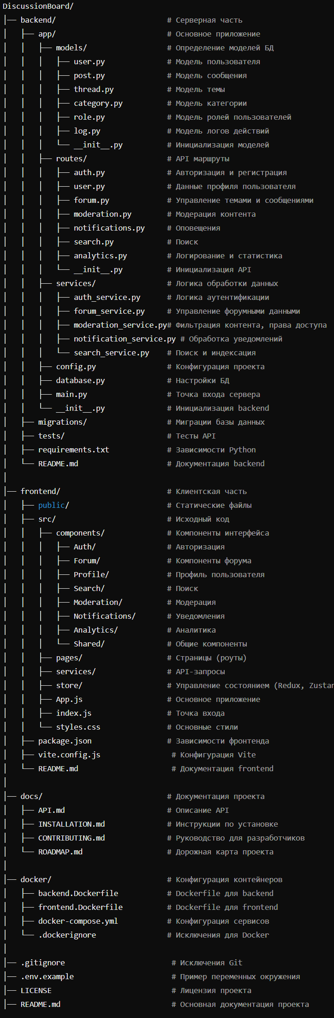

Рисунок 1 – Структура проекта

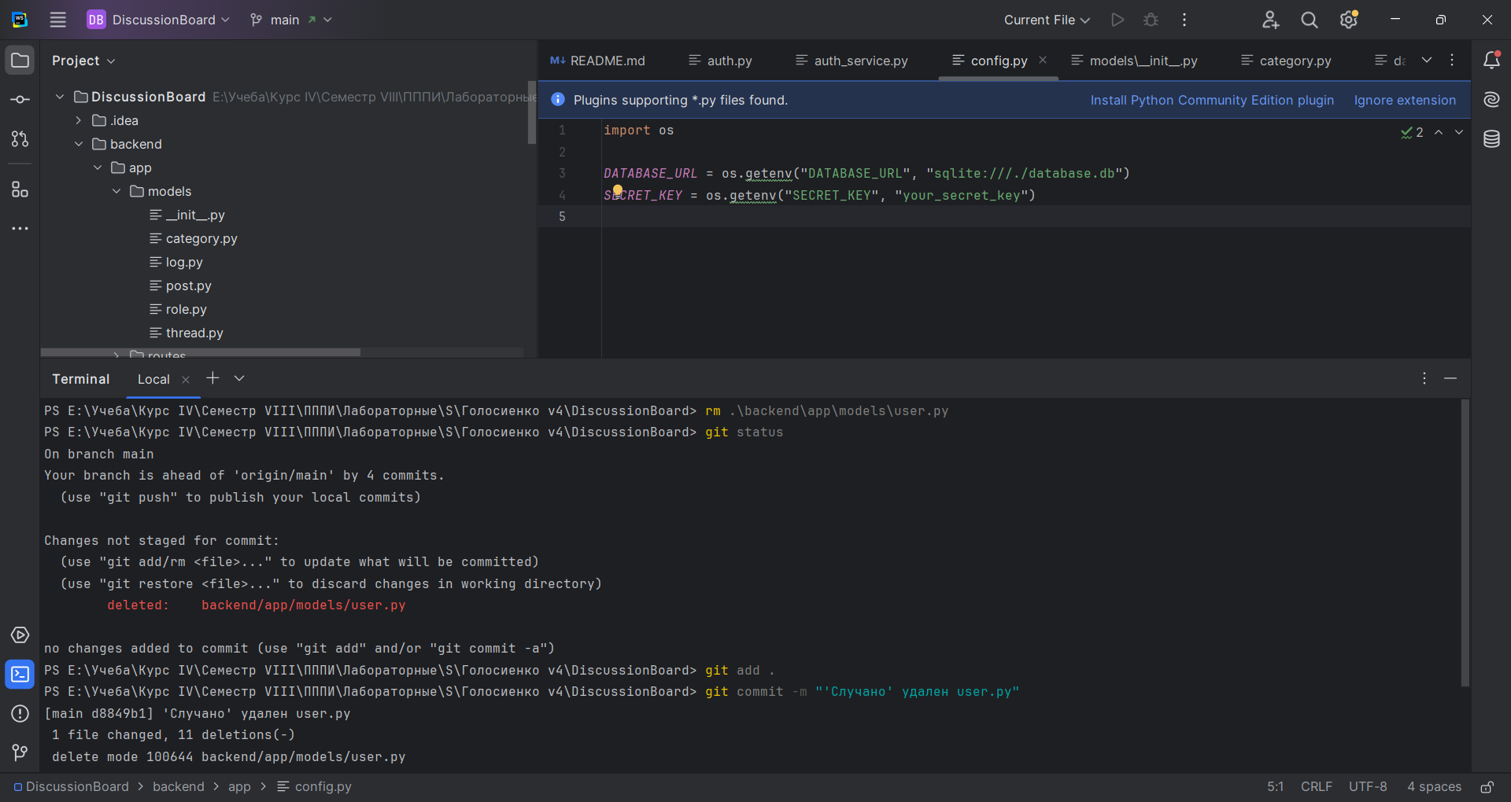

Рисунок 2 – “Случайно” удаляем файл user.py

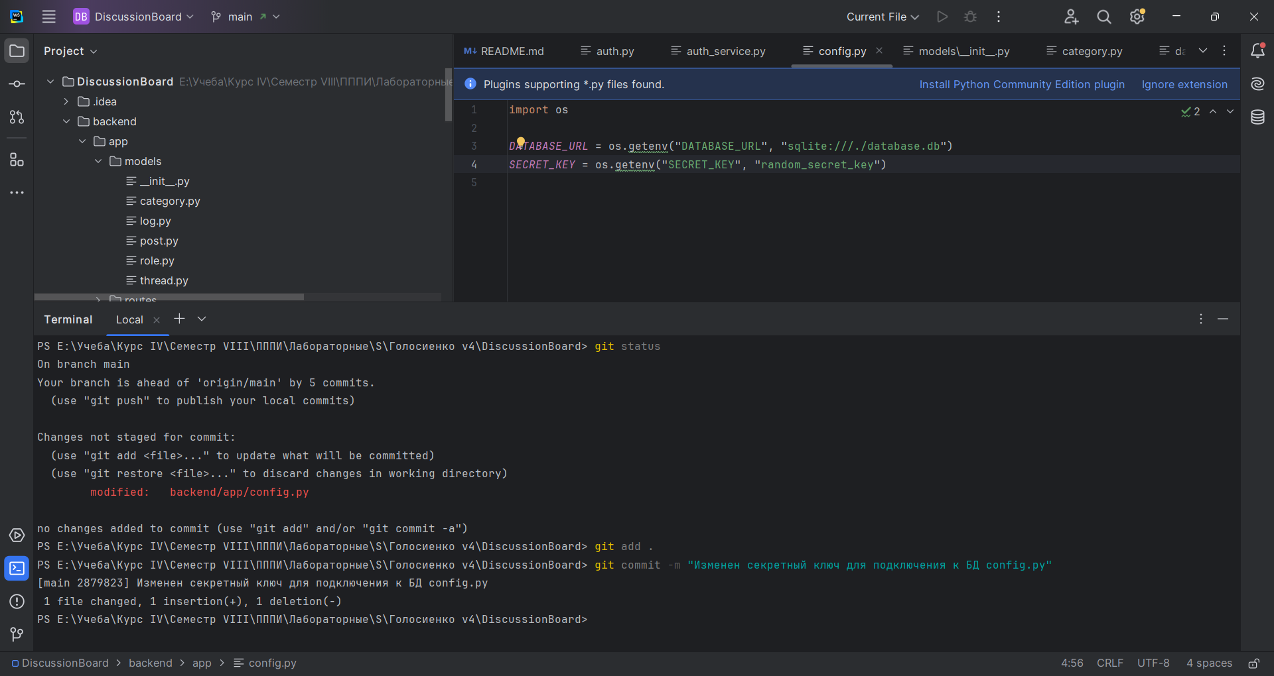

Рисунок 3 – Создаем новый коммит для усложнения задачи

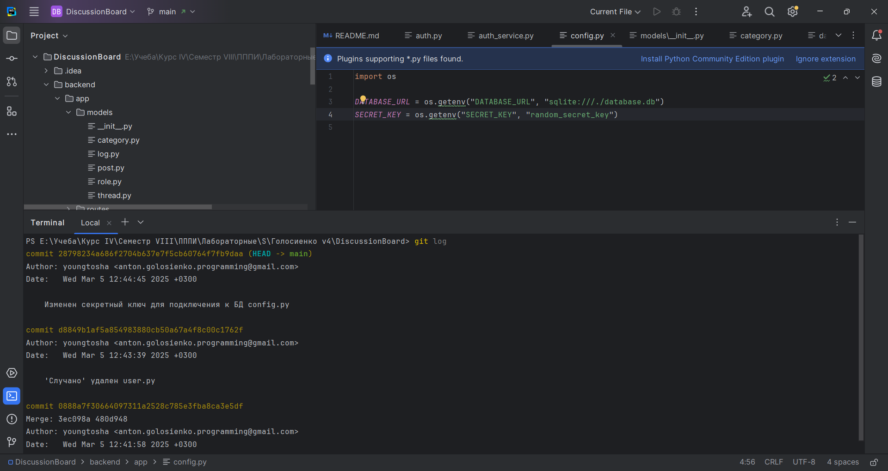

Рисунок 4 – Текущая история коммитов через git log

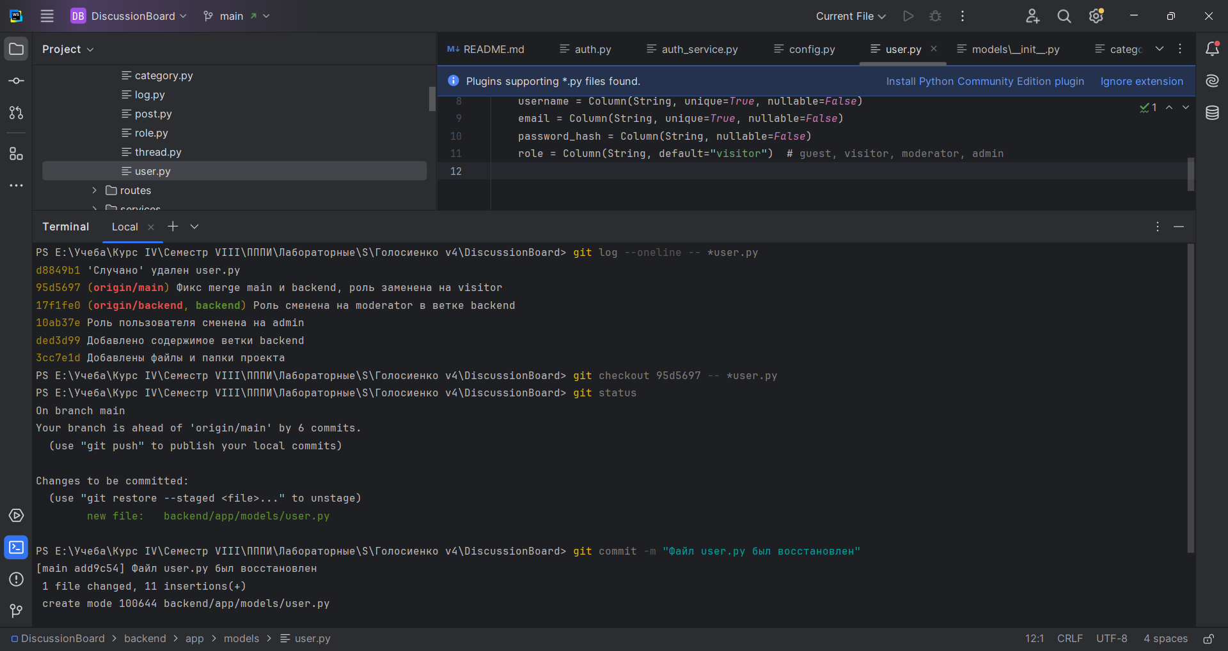

Рисунок 5 – Находим последний коммит где был файл user.py и восстанавливаем его